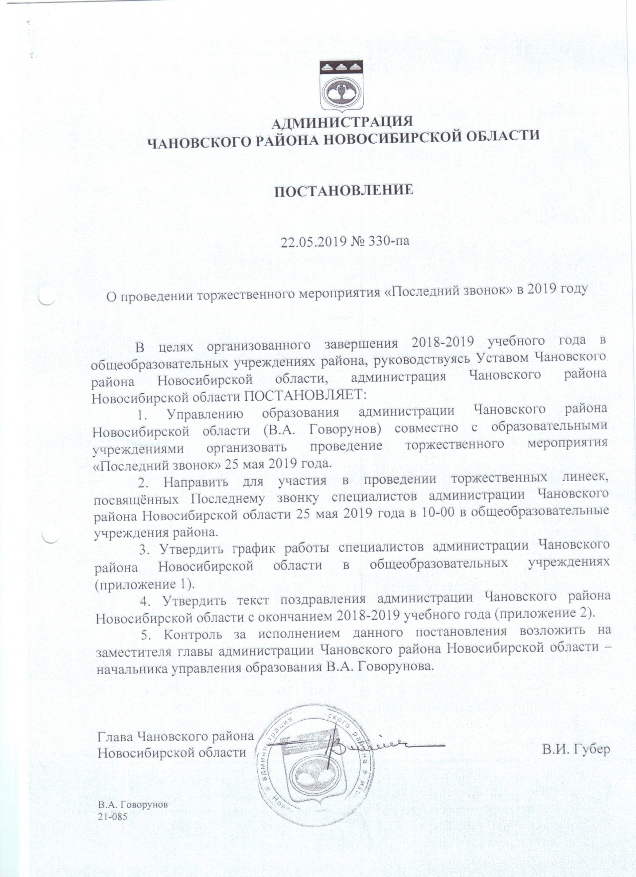

ПРИЛОЖЕНИЕ № 1

к постановлению администрации

Чановского района

Новосибирской области

22.05.2019 № 330-па

График

работы специалистов администрации Чановского района Новосибирской области в общеобразовательных организациях Чановского района Новосибирской области

25 мая 2019 года

|  |  |  |  |
| --- | --- | --- | --- |
| №  п\п | Наименование  общеобразовательной  организации | Руководители,  специалисты  администрации | Транспорт,  водитель |
| 1 | МБОУ Чановская СШ № 1 | Губер В.И. | Шлегель В.В. |
| 2 | МБОУ Чановская СШ № 2 | Шнайдер В.Г. | собственный а/т |
| 3 | МБОУ Блюдчанская СШ | Беляева Т.Л. | Матюха О.Н. |
| 4 | МБОУ Землянозаимская СШ | Гаргрцян О.Г. | собственный а/т |
| 5 | МБОУ Красносельская СШ | Шмидко Н.В. | Симбирцев Н.С. |
| 6 | МБОУ Новопреображенская СШ | Рядинский В.М. | Логинов Е.Г. |
| 7 | МБОУ Озеро-Карачинская СШ | Говорунов В.А. | Синяшкин А.В. |
| 8 | МБОУ Оравская СШ | Шинко А.Ю. | Чернов С.В. |
| 9 | МБОУ Осинцевская СШ | Попова А.А. | Синяшкин А.В. |
| 10 | МБОУ Отреченская СШ | Идиатулина Т.А. | Наровский В.А. |
| 11 | МБОУ Песчаноозёрная СШ | Беззубенко Г.А. | Панкрац И.И. |
| 12 | МБОУ Погорельская СШ | Камаева С.В. | Шмидко С.Р. |
| 13 | МБОУ Покровская СШ | Бородихин А.Н. | собственный а/т |
| 14 | МБОУ Старокарачинская СШ | Флеенко А.В. | Синяшкин А.В. |
| 15 | МБОУ Таганская СШ | Бруева Ю.О. | Наровский В.А. |
| 16 | МБОУ Тармакульская СШ | Евсеева И.В. | Логинов Е.Г. |
| 17 | МБОУ Тебисская СШ | Ибрагимов Р.С. | Домахин С.В. |
| 18 | МБОУ Щегловская СШ | Камаев А.Ю. | Чернов С.В. |
| 19 | МБОУ Аултебисская ОШ | Бартули О.А. | Домахин С.В. |
| 20 | МБОУ Аулкошкульская ОШ | Кошелев И.А. | Логинов Е.Г. |
| 21 | МБОУ Красненская ОШ | Кошевая Е.В. | Симбирцев Н.С. |
| 22 | МБОУ Кабаклинская ОШ | Шендрик О.А. | Панкрац И.И. |
| 23 | МБОУ Малотебисская ОШ | Владимирова Е.К. | Симбирцев Н.С. |
| 24 | МБОУ Моховская ОШ | Беляева А.В. | Матюха О.Н. |
| 25 | МБОУ Межгривненская ОШ | Тузова Е.В. | Шмидко С.Р. |
| 26 | МБОУ Новофеклинская ОШ | Рядинская Е.В. | Наровский В.А. |
| 27 | МБОУ Юрковская ОШ | Антипов С.П. | Матюха О.Н. |

